СОВЕТ ДЕПУТАТОВ
МУНИЦИПАЛЬНОГО ОКРУГА АЛТУФЬЕВСКИЙ

РЕШЕНИЕ

10.12.2019 № 35/2

О Почётном знаке «Почётный житель муниципального округа Алтуфьевский»

В целях поощрения граждан Российской Федерации, иностранных граждан, лиц без гражданства за заслуги и достижения перед жителями муниципального округа Алтуфьевский, поощрения личной деятельности, направленной на пользу муниципального округа, обеспечение его благополучия и процветания, в соответствии с пунктом 12 части 1 статьи 8 Закона города Москвы от 6 ноября 2002 года № 56 «Об организации местного самоуправления в городе Москве», Совет депутатов муниципального округа Алтуфьевский решил:
1. Учредить Почётный знак «Почётный житель муниципального округа Алтуфьевский».
2. Утвердить:
Положение о Почётном знаке «Почётный житель муниципального округа Алтуфьевский» (приложение 1);
описание и эскиз Почётного знака «Почётный житель муниципального округа Алтуфьевский» (приложение 2);
эскиз удостоверения к Почётному знаку «Почётный житель муниципального округа Алтуфьевский» (приложение 3).
3. Администрации муниципального округа Алтуфьевский обеспечить изготовление Почётных знаков «Почётный житель муниципального округа Алтуфьевский», удостоверений к ним, Книги Почётных жителей муниципального округа Алтуфьевский и выполнение Положения о Почётном знаке «Почётный житель муниципального округа Алтуфьевский» в части, касающейся администрации муниципального округа Алтуфьевский».
4. Опубликовать настоящее решение в бюллетене «Московский муниципальный вестник» и разместить на официальном сайте муниципального округа Алтуфьевский www.altufmun.ru.
5. Настоящее решение вступает в силу со дня официального опубликования.
6. Контроль за исполнением настоящего решения возложить на главу муниципального округа Алтуфьевский Бояркову П.А.

Глава муниципального округа
Алтуфьевский П.А. Бояркова
Приложение 1
к решению Совета депутатов муниципального округа Алтуфьевский
от 10.12.2019 № 35/2

Положение о Почётном знаке
«Почётный житель муниципального округа Алтуфьевский»

1. Почётный знак «Почётный житель муниципального округа Алтуфьевский» (далее – Почётный знак) учрежден в целях признания заслуг граждан Российской Федерации, иностранных граждан, лиц без гражданства (далее – лиц) перед жителями муниципального округа Алтуфьевский (далее – муниципальный округ), поощрения личной деятельности, направленной на пользу муниципального округа, обеспечение его благополучия и процветания.
2. Почётным знаком могут быть награждены:
- лица, проявившие себя в общественной, культурной, хозяйственной и благотворительной деятельности на территории муниципального округа;
- лица, внесшие большой вклад в развитие муниципального округа в иных областях;
- лица, совершившие мужественные поступки на территории муниципального округа.
3. Награждение Почётным знаком осуществляется решением Совета депутатов муниципального округа Алтуфьевский (далее – Совет депутатов). Награждение Почётным знаком не может производиться более одного раза.
4. Почётным знаком не может быть награждено лицо, имеющее неснятую или непогашенную судимость.
5. Награждение Почётным знаком лиц, занимающих должности главы муниципального округа, главы администрации муниципального округа Алтуфьевский не допускается. Награждение Почётным знаком указанных лиц может быть произведено не ранее чем через один год после завершения срока их полномочий.
6. Награждение Почётным знаком депутатов Совета депутатов допускается не ранее чем через один год после прекращения их полномочий.
7. В течение года Почётным знаком может быть награждено не более пяти лиц.
8. Предложения о награждении Почётным знаком в виде письменного обращения вносятся главе муниципального округа до 30 апреля текущего года:
- организациями всех форм собственности, осуществляющими свою деятельность на территории муниципального округа;
- жителями, проживающими на территории муниципального округа, в количестве не менее 50 человек;
- органами исполнительной власти города Москвы;
- группой депутатов Совета депутатов, состоящей не менее чем из 3 депутатов Совета депутатов.
9. Предложение организации подписывается ее руководителем.
10. Предложение жителей муниципального округа подписывается уполномоченными ими представителями. К предложению прилагается протокол собрания жителей, оформленный в произвольной форме, в котором приняло участие не менее 50 человек, с указанием уполномоченных ими представителей, регистрационный лист жителей - участников собрания, оформленный по установленной форме (приложение 1).
11. Предложение органа исполнительной власти города Москвы подписывается его руководителем.
12. Предложение группы депутатов Совета депутатов подписывается всеми депутатами такой группы.
13. Ко всем предложениям прилагается ходатайство о награждении Почётным знаком, оформленное по установленному образцу (приложение 2). К предложению могут прилагаться и иные материалы, характеризующие личность и заслуги кандидатуры для награждения Почётным знаком.
14. По поручению главы муниципального округа администрация муниципального округа проводит проверку правильности оформления поданных предложений.
15. Предложение, поданное с нарушением требований настоящего Положения, возвращается его инициатору с указанием причины возврата.
16. Предложения о награждении Почётным знаком вносятся главой муниципального округа на рассмотрение Совета депутатов.
17. Предложения о награждении Почётным знаком рассматриваются Советом депутатов в порядке их поступления. Решение о награждении Почётным знаком принимается большинством голосов от общего числа избранных депутатов Совета депутатов и оформляется отдельным решением Совета депутатов.
18. Лицам, удостоенным награждения Почётным знаком, вручаются Почётный знак и удостоверение к нему. Вручение производится главой муниципального округа или по его поручению главой администрации в торжественной обстановке, в присутствии депутатов Совета депутатов, как правило, во время праздничных мероприятий, посвященных Дню города.
19. Сведения о лицах, награжденных Почётным знаком, вносятся в Книгу Почётных жителей муниципального округа, которая постоянно хранится в администрации муниципального округа. Вместе с Книгой хранятся копии решений Совета депутатов о награждении Почётным знаком и наградные материалы.
Информация о награждении Почётным знаком размещается на официальном сайте муниципального округа.
20. Лица, награжденные Почётным знаком, приглашаются главой муниципального округа на все торжественные мероприятия, проводимые органами местного самоуправления на территории муниципального округа.
21. Лица, награжденные Почётным знаком, имеют право публичного пользования наименованием «Почётный житель муниципального округа Алтуфьевский» вместе со своим именем. Награждение Почётным знаком не влечет за собой каких-либо дополнительных прав и обязанностей.
22. В случае утраты Почётного знака дубликат Почётного знака не выдается.
23. В случае утраты удостоверения к Почётному знаку дубликат удостоверения к Почётному знаку выдается администрацией муниципального округа по письменному заявлению лица, награжденного Почётным знаком.
24. Почётный знак носится на правой стороне груди и располагается ниже государственных наград Российской Федерации.
Приложение 1
к Положению о Почётном знаке «Почётный житель муниципального округа Алтуфьевский»

Регистрационный лист
Жителей - участников Собрания по выдвижению кандидатуры к награждению Почётным знаком
«Почётный житель муниципального округа Алтуфьевский»

____________________________________________ ________________ _______________
(место проведения) (дата) (время)

№  п/п | Ф.И.О. | Домашний адрес, телефон | Подпись
1 | 2 | 3 | 4

Всего _________ подписей на ________ листах

Уполномоченные Собранием представители:
____________________________________ __________________________
(Ф.И.О.) (подпись)
____________________________________ __________________________
(Ф.И.О.) (подпись)
____________________________________ __________________________
(Ф.И.О.) (подпись)

Приложение 2
к Положению о Почётном знаке «Почётный житель муниципального округа Алтуфьевский»

Ходатайство о присвоении Почётного знака
«Почётный житель муниципального округа Алтуфьевский»

- Фамилия, Имя, Отчество ___________________________________________________
___________________________________________________________________________
2. Место работы, занимаемая должность (с точным наименованием организации) __________________________________________________________________________
___________________________________________________________________________
3. Пол _____________________________________________________________________
4. Дата рождения ___________________________________________________________
5. Место рождения (республика, край, область, округ, город, район, поселок, село, деревня) ___________________________________________________________________
6. Образование, ученая степень, ученое звание __________________________________
7. Какими государственными и ведомственными наградами награжден(а), даты награждений _______________________________________________________________
___________________________________________________________________________
___________________________________________________________________________
8. Домашний адрес, телефон __________________________________________________
___________________________________________________________________________
9. Характеристика с указанием конкретных заслуг и достижений лица, представляемого к награждению Почетным знаком «Почётный житель муниципального округа Алтуфьевский».
___________________________________________________________________________
_________________________________________________________________________________________________________________________________________________________________________________________________________________________________________________________________________________________________________________________________________________________________________________________________________________________________________________________________________________________________________________________________________________________________________________________________________________________________________________________________________________________________________________________________________________________________________________________________________________________________________________________
10. Кандидатура ________________________________________________________
(Ф.И.О.)
представляется к награждению Почётным знаком «Почётный житель муниципального округа Алтуфьевский»:
10.1. Руководителем организации всех форм собственности, осуществляющей свою деятельность на территории муниципального округа:
- полное наименование организации ___________________________________
_____________________________________________________________________
_____________________________________________________________________
- адрес, телефон _____________________________________________________
_____________________________________________________________________

МП _____________ ___________________ __________________
(дата) (подпись руководителя) (Ф.И.О. руководителя)

10.2. Жителями, проживающими на территории муниципального округа, в количестве не менее 50 человек:
Уполномоченные Собранием представители:
_________________________ ____________________________ ______________
(Ф.И.О.) (адрес, телефон) (подпись)
_________________________ ____________________________ ______________
(Ф.И.О.) (адрес, телефон) (подпись)
_________________________ ____________________________ ______________
(Ф.И.О.) (адрес, телефон) (подпись)

10.3. Органами исполнительной власти города Москвы:
- полное наименование органа исполнительной власти ______________________ __________________________________________________________________________________________________________________________________________
- адрес, телефон _________________________________________________________
___________________________________________________________________________

МП _____________ ___________________ __________________
(дата) (подпись руководителя) (Ф.И.О. руководителя)

10.4. Депутатами Совета депутатов:
_____________________________________________ ______________
(Ф.И.О.) (подпись)
_____________________________________________ ______________
(Ф.И.О.) (подпись)
_____________________________________________ ______________
(Ф.И.О.) (подпись)

_________________
(дата)

Приложение 2
к решению Совета депутатов муниципального округа Алтуфьевский
от 10.12.2019 № 35/2

Описание Почётного знака
«Почётный житель муниципального округа Алтуфьевский»

1. Описание Почётного знака «Почётный житель муниципального округа Алтуфьевский».
Почётный знак «Почётный житель муниципального округа Алтуфьевский» (далее – Почётный знак) имеет форму золотистого круга диаметром 31 мм. На лицевой стороне Почётного знака нанесены рельефные надписи по кругу сверху – «МУНИЦИПАЛЬНЫЙ ОКРУГ», снизу указывается «АЛТУФЬЕВСКИЙ». В центре помещено цветное изображение герба муниципального округа Алтуфьевский размером 17 мм на 14 мм.
На оборотной стороне Почётного знака помещаются изображения лавровой и дубовой ветви, между ними сверху – слово «МОСКВА». В центре – знак «№», после которого указывается номер Почётного знака, соответствующий номеру по Книге Почётных жителей муниципального округа Алтуфьевский в формате 000.
Почётный знак при помощи ушка и кольца соединяется с золотистой колодкой, в центральной части которой, на темно-красной эмали помещена золотистая надпись «ПОЧЁТНЫЙ ЖИТЕЛЬ». Нижняя часть колодки образована расходящимися лавровой и дубовой ветвями, окаймляющими центральную часть колодки по бокам. Общий размер колодки составляет 28 мм на 20 мм.
2. Эскиз Почётного знака «Почётный житель муниципального округа Алтуфьевский» (на отдельном листе).

Эскиз Почётного знака
«Почётный житель муниципального округа Алтуфьевский»

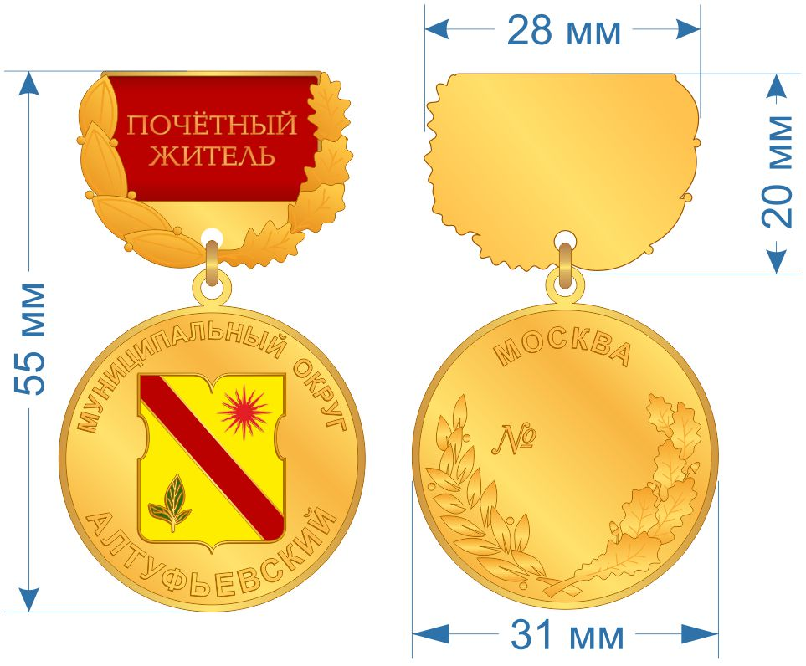

Приложение 3
к решению Совета депутатов муниципального округа Алтуфьевский
от 10.12.2019 № 35/3

Эскиз удостоверения к Почётному знаку
«Почётный житель муниципального округа Алтуфьевский»

